Deutschland



QES Signature

Landgericht Landshut
Maximilianstr. 22
84028 Landshut poststelle@ag-la.bayern.de Deutschland

In Kumhausen 23.12.2024

internetu

2 efónica.
Vo veci: 2699/24

Tu predkladám nesporné dôkazy o tom, ako ma O₂ Telefónica a nezákonne bez
zablokovala od prístupu na internet internetu bez obmedzenia a za rozumné
a dostupné ceny
licencie na prevádzku GSM sietí v Nemecku a celej 2 Telefónica a jej primitívne entity!
Vaša Nemecká hegemónia ako vidíte, nemá oporu v zákone, preto tento chliev vonku Nemecka a nenané svine od vládneho válova.
Ak si myslíte, zlodejov
sedia vo vašej vláde a ja vás z
toho omylu vyvediem!!!

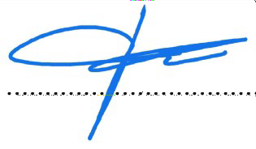
S

V Kumhausene 23.12.2024 Peter Ferenc ...................................

